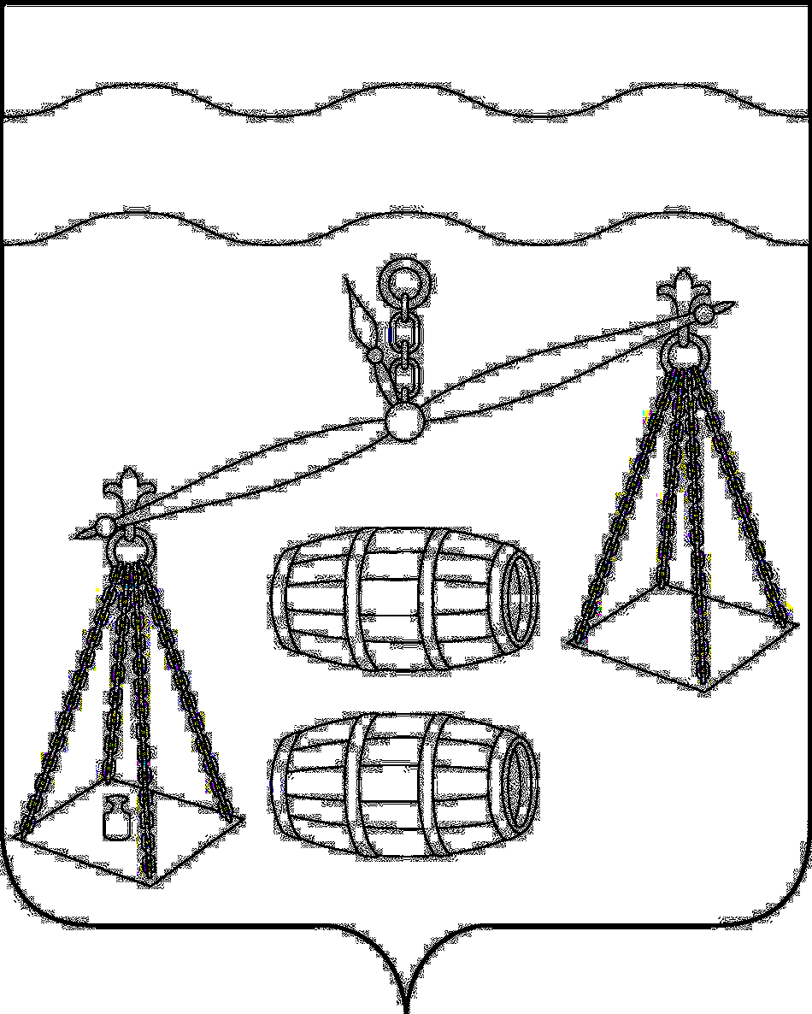

Администрация сельского поселения

«Деревня Ермолово»

Калужская область

**ПОСТАНОВЛЕНИЕ**

от 12.08.2020 г. № 44-а

**О внесении изменений в постановление**

**администрации сельского поселения**

**«Деревня Ермолово» от 12.08.2020 г. № 44**

**«О специальных местах для размещения**

**предвыборных печатных агитационных**

**материалов на территории сельского поселения**

**"Деревня Ермолово"**

В соответствии с Федеральным законом от 06.10.2003 N 131-ФЗ "Об общих принципах организации местного самоуправления в Российской Федерации", руководствуясь Уставом СП «Деревня Ермолово»администрация сельского поселения «Деревня Ермолово» **ПОСТАНОВЛЯЕТ**:

1. Внести изменения в постановление администрации сельского поселения «Деревня Ермолово» от 12.08.2020 г. № 44 «О специальных местах для размещения предвыборных печатных агитационных материалов на территории сельского поселения "Деревня Ермолово"

1.1. Подпункт 2.1 пункта 2 постановления администрации сельского поселения «Деревня Ермолово» от 12.08.2020 г. № 44 «О специальных местах для размещения предвыборных печатных агитационных материалов на территории сельского поселения "Деревня Ермолово" изложить в следующей редакции:

«- информационный стенд, находящийся напротив жилого дома, расположенного по адресу: Калужская область, Сухиничский район, д. Ермолово, д. 20»

2. Контроль за исполнением настоящего постановления оставляю за собой.

**Глава администрации сельского**

**поселения «Деревня Ермолово» Г.А. Желтухина**